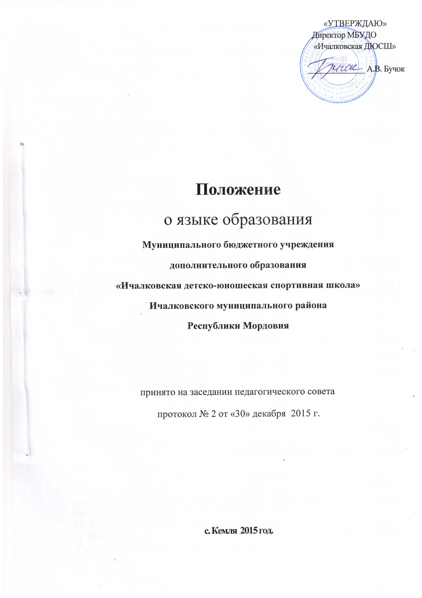

1.Общие положения
1.1. Настоящее Положение о языке образования в Муниципальном бюджетном учреждении дополнительного образования «Ичалковская детско – юношеская спортивная школа» Ичалковского муниципального района Республики Мордовия (далее - Положение) разработано в целях организации процесса образования в учреждении, регулирования взаимоотношений участников образовательного процесса: обучающихся, родителей (законных представителей) и педагогических работников.
1.2. Положение разработано в соответствии с Законом РФ «Об образовании» в Российской Федерации, Уставом и другими локальными нормативными актами учреждения.
1.3.Настоящее Положение призвано решать следующие задачи:
- обеспечить в учреждении благоприятную творческую обстановку для продуктивной учебно – воспитательной деятельности;
- способствовать успешному обучению каждого обучающегося, воспитанию уважения к личности и ее правам, развитию культуры поведения и навыков общения;
- содействовать подготовке обучающихся к ответственной жизни в свободном обществе.
1.4. Положение устанавливает язык преподавания и общения для всех участников образовательного процесса: обучающихся, родителей (законных представителей), всех работников учреждения.
1.5. Действие настоящего Положения распространяется на всех обучающихся учреждения, находящихся в здании и на территории учреждения, как во время учебным занятий, та и во время других мероприятий.
1.6. Положение вывешивается на информационном стенде.
1.7.Положение обязательно для всех участников образовательного процесса учреждения.
1.8. Дополнение и изменения к Положению о языке в образовании в МБУДО «Ичалковская ДЮСШ» рассматриваются на педагогическом совете учреждения и утверждаются распорядительным актом учреждения.

2. Язык образования.
2.1. В Российской Федерации гарантируется получение образования на государственном языке Российской Федерации (русский), а также выбор языка обучения и воспитания в пределах возможностей, предоставляемых системой образования.
2.2. В учреждении образовательная деятельность осуществляется на государственном языке Российской Федерации – русском. Преподавание дополнительных образовательных программ осуществляются в соответствии с федеральными государственными требованиями.
2.3. Обучающиеся имеют право на получение дополнительного образования на русском языке, в пределах возможностей, предоставляемых системой образования, в порядке, установленном законодательством об образовании.
2.4. Язык образования определяется данным локальным нормативным актом учреждения по реализуемым дополнительным образовательным программам, в соответствии с законодательством Российской Федерации.

3. Заключительные положения
3.1. Положение доводится до сведения работников образовательного учреждения на общем собрании.
3.2. Изменения и дополнения, внесенные в настоящее Положение, если иное не установлено, вступают в силу в порядке, предусмотренном для Положения. Изменения и дополнения, внесенные в настоящее Положение, доводятся до сведения указанных в нем лиц не позднее 2 недель с момента вступления его в силу.
Контроль за правильным и своевременным исполнением настоящего Положения возлагается на директора школы.
3.3. Нормы локальных нормативных актов, ухудшающие положение обучающихся или работников учреждения по сравнению с установленным законодательством об образовании, трудовым законодательством, положением либо принятые с нарушением установленного порядка, не применяются и подлежат отмене.
3.4. Настоящее Положение может изменяться, дополняться. С момента регистрации новой редакции Положения предыдущая редакция утрачивает силу.

